Enoncé :
Un commerçant veut réorganiser sa gestion des commandes auprès de ses fournisseurs.
…

Exercice 1 : Gestion des commandes
BonCommande
Fournisseurs
IdFournisseur
NomFournisseur
CodePostal
ville
ComplAdresse
Produit
Nomproduit
idProduit
Prix
Poids
Couleur
idcommande
envoyer
1,1
1,N
DateEnvoie
Contenir
Quantité
1,N
1,N
1,N
Etat

Modèle Conceptuel
De Donnée

Exercice 2 : Convertir le Modèle Conceptuel de Données ci-dessus en modèle relationnel
Fournisseurs( IdFournisseur,nomFournisseur, codePostal, ville, complAdresse)
BonCommande(idCommande, etat, dateCommande, #idFournisseur)
Produit(IdProduit, nomProduit, prix, poids, couleur)
detailCommande(#idCommande, #idProduit, quantite)

Exercice 3 : Créer la BD dans le SGBD(Système Gestion Base de données)
Etapes :
- nous utilisons MySQL intégré au package de développement web Laragon (WAMP : Windows+Apache+MySQL+PHP). Pour administrer le serveur Mysql via une IHM on utilise phpMyadmin.
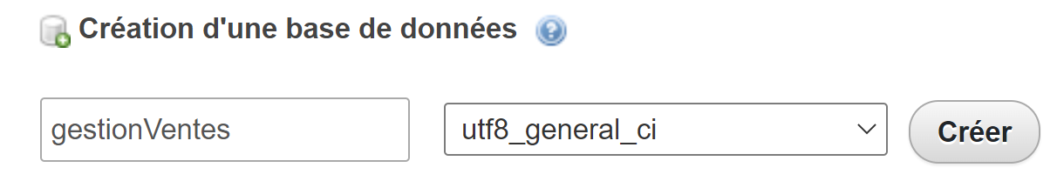

- Créer les tables de la BD

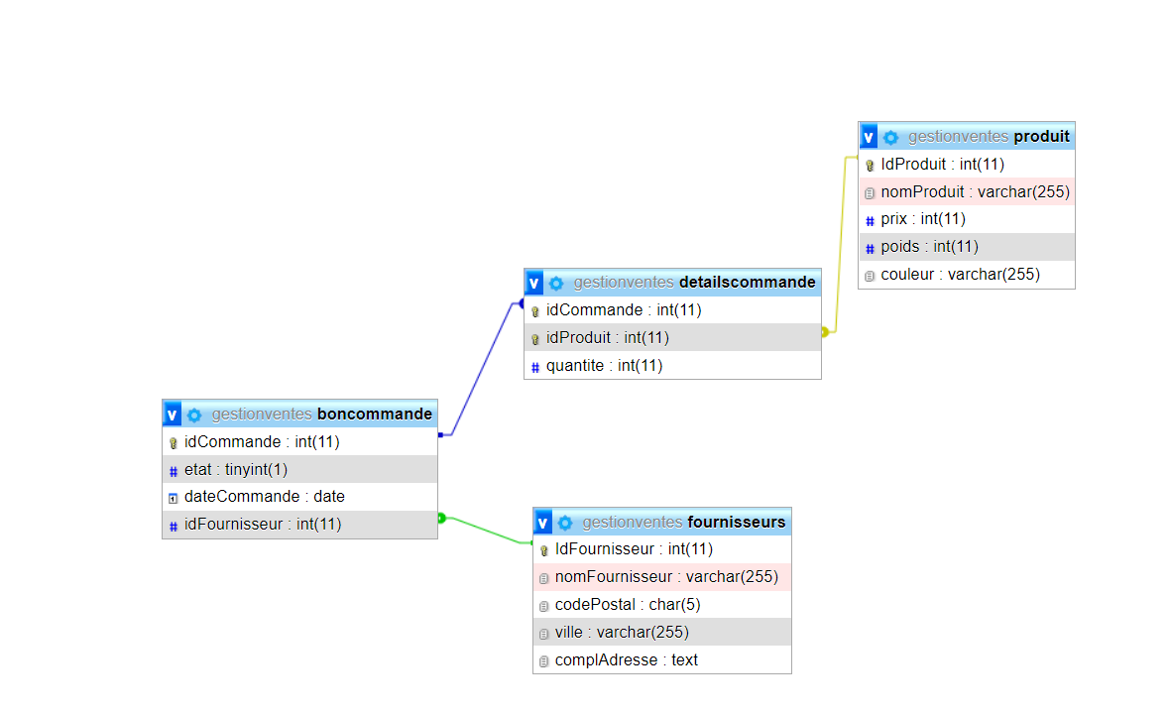Figure 1: Modèle relationnel de "Gestion des ventes"

Exercice 4 : insérer des données dans les tables :
- insérer 3 fournisseurs
- insérer 4 produits ( 2 disques SSD, 2 pc Portable)
- créer 3 bon de commandes

Exercice 5 : interroger la BD (requête SQL)
- Liste des fournisseurs
SELECT *
FROM fournisseurs

- Liste des produits de couleur « noir »
SELECT *
FROM produit
WHERE couleur = ‘noir ‘

Pour chaque Bon de commande : la date, l’état, le nom et adresse du fournisseurs
SELECT dateCommande, etat, nomFournisseur, complAdresse, codePostal, ville
FROM bonCommande
JOIN fournisseurs ON bonCommande.idfournisseur = fournisseurs.idfournisseur

- Pour chaque Bon de commande le détail des produits achetés
- pour chaque bon de commande l’ensemble des informations (données sur le bon, sur les produits et le fournisseur)
- Pour chaque Bon de commande, la date, le nom du fournisseur et le montant total de la commande.

Exercice 6 : Développer un site qui permet la gestion des ventes :

Gestion des ventes

- Liste des fournisseurs
- listes des produits
- liste des commandes avec détails
- Créer un nouveau bon de commande

